银行业分析报告

——针对利率市场化的改革以及互联网金融的发展

**一、利率市场化改革对银行业的影响**

**（一）、利率市场化概况**

利率市场化是当前我国金融改革的重要内容。通过利率市场化改革，我国银行业的经营环境得以改变，进而从外部推动银行自身进行变革，以适应金融全球化浪潮。利率市场化改革的推进必然对我国银行的生存环境和经营管理产生重大影响，如何从容应对利率市场化形势，提高利率风险管理水平，在日益开放的经营环境中立于不败之地，已成为当前我国商业银行经营管理中的重要内容。利率市场化改革的推进，使得商业银行原有的利率管理模式已经逐渐不适应业务发展和风险控制的需要。

**（二）、利率市场化下银行盈利模式对比分析**

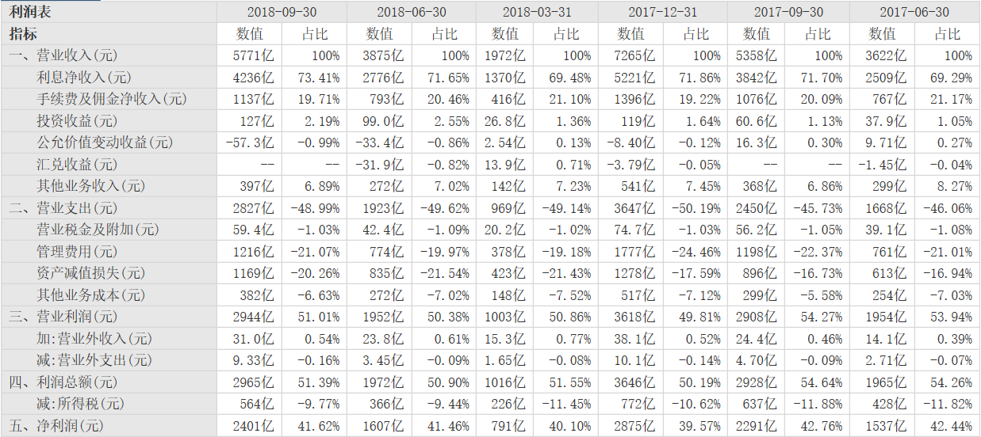国有商业银行（以中国工商银行为例）图下

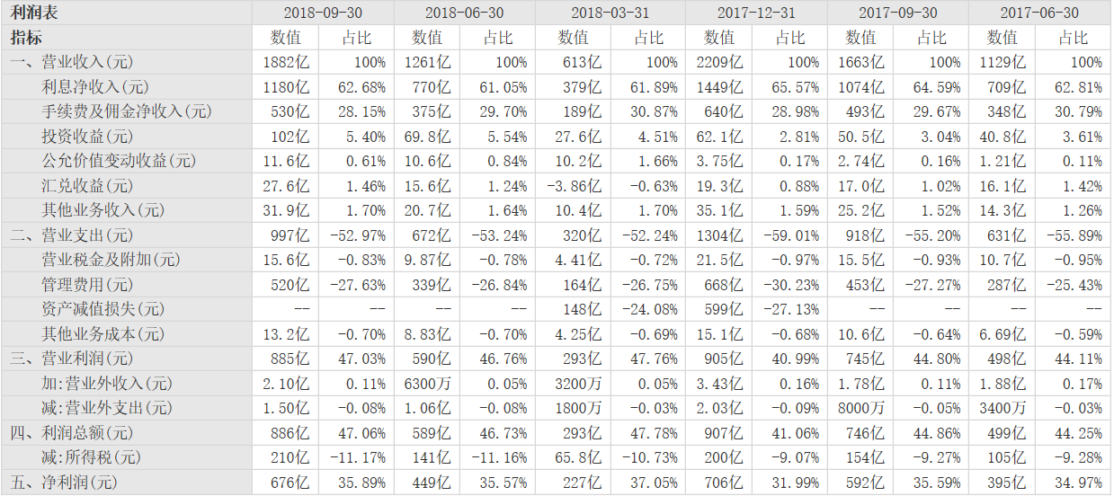股份制商业银行（以招商银行为例）图上

**1、通过对中国工商银行和招商银行的利润表对比分析可以看出：**

中国工商银行，截至2018年报告期末,总资产281,981.35亿元,营业收入5,770.55亿元，其中利息净收入4,236.30亿元，占总收入的73.4%。非利息收入1,534.25亿元,占营业收入的26.6%。

招商银行，截至2018年9月末,本集团资产总额65,086.81亿元，实现营业收入1,882.21亿元，其中净利息收入1,179.72亿元，占总收入的62.68%。非利息收入非利息净收入702.49亿元,同口径较上年同期增长19.31%,在营业收入中占比37.32%。

中国工商银行：净利润/总资产=0.85%

招商银行：净利润/总资产=1.04%

**（1）、招商银行的盈利能力略强于中国工商银行**

在战略定位方面：招商银行坚持将企业的重心放在客户群体建设上来，重点建设基础客户群体与核心客户群体，创新符合不同客户需求类型的产品，在零售业务和公司业务方面优势明显。在零售业务方面，随着招商银行多项措施的开展，其零售业务的规模和综合实力逐年加强，客户数量和客户总资产数也在逐年升高。

在业务方面：招商银行创新型业务繁多，包括近几年加大力度的批发和零售银行业务，以及代客理财业务。“一卡通”、“一网通”等业务深入人心，招商银行立足基本，积极转型，增加了例如信用卡、“金葵花理财”、手机银行等业务，以及对客户进行现金管理和资产托管等服务。

在经营方面：招商银行立足于稳定健康均衡发展，拥有专业能力强且执行力高的员工，银行运行机制比较完善，管理体制比较科学，具有专业化的管理和高效的决策机制，零售业务形成了体系化的优势，并且这种优势在逐年加强，票据业务、资产管理和资产托管业务发展良好。

**（2）、中国工商银行的利息性收入占总收入的73.4%，占比极大**

商业银行在传统条件下，其主要经营业务为储蓄业务，是通过利率管制进行利润保障。但利率市场化的作用下，存款利率提高，贷款利率降低，竞争更为激烈。利率市场化发展条件下，商业银行在市场上竞争能力明显力不从心。在“一头升，一头降”的情况下，单凭提高存款额度已然难以支撑。招商银行就是在原有的常规储蓄业务基础上，开拓出新的业务种类，即非利息性业务收入。另一方面，利率市场化迫使商业银行在非利息性收入业务中必须创造出适应市场的新型业务产品，为非利息性收入业务构架打下了基础。首先，从占据非利息收入最大比重的手续费和佣金收入来看,招商银行手续费和佣金收入高于中国工商银行。

从今年年初来看，金融市场有逐渐回暖迹象，因此客户对资本市场的交易需求可能会持续扩大，手续费和佣金收入会大幅提高，抓住市场机遇、不断创新，才能跟上大环境的发展，一味的以过去的盈利方式以及业务模式来运营，会使得商业银行逐渐落后于市场的发展步伐。

**（三）、利率市场化对银行业务结构的影响**

**1、资产业务结构重新调整**

利率市场化后，信用卡、消费贷款、贸易融资和中小企业贷款将会成为银行开展资产业务的重点方向。

由于各类业务的回报率不同，银行的业务重点自然会向风险相对较高的信用卡、消费贷款、贸易融资和中小企业贷款倾斜，以促使零售银行业务对银行的整体影响利润贡献不断攀升，成为银行最大的利润来源。

**2、利率市场化下我国商业银行中间业务的发展**

（1）国有商业银行

国有大型商业银行应当逐步尝试在经济发达地区的中心城市推出金融工具创新业务，提升金融工具的收入占比。利用国有控股的优势，在公共事业领域发挥带头牵动作用，例如在组建低成本核心负债的同时可以增加对基础设施等领域的信贷投放力度，促进基础产业的发展；在金融服务方面增加对地方政府的扶持与创新，优化政府性债务改革；充分发挥债券、基金等市场优势，完善国企并购的资金需求，在巩固国有企业稳定性下促进国企的所有制改革：顺应全球化发展趋势，积极推进中间业务的国际化发展。利用海外布局优势，优化产品和业务模式，服务中资企业“走出去”，同时加强国际化专业人才培育与建设。

（2）股份制商业银行

从中间业务收入占比情况来看，综合股份制银行发展势头良好。招商银行截至2018年9月末，非利息净收入702.49亿元，同口径较上年同期增长19.31%，在营业收入中占比37.32%。在保持现有优势的基本上坚持战略转型方向，坚持稳增长、调结构、抓机遇、控风险的发展路线不动摇，以客户为中心整合内外资源，推动中间业务稳健发展；持续加强全面风险管理体系建设，确保风险资产质量总体稳定；战略统筹联动，把握市场热点和重点业务机会，业务规模和效益伴随转型机遇同步增长。

（3）地方性商业银行

伴随资产质量要求越来越高，净息差收入越来越少，地区性商业银行的发展面临着很大的压力。地区性商业银行的非利息收入总体占比不高的情况下，对地区性商业银行的总体政策建议为丰富开展中间业务的渠道，创新运营服务模式，借助对主要营业区域消费特点推广移动运营和加大业务的信息化投入；深化地区经营特色，实施差异化竞争，增强经济发达地区的中小城市的中间业务量，实施个性化客户管理，将大数据等信息处理手段融入客户分析和客户挖掘，将经济发达地区的中小城市列入发展重点区域；综合利用地域优势，发展特色中间业务。

**3、利率市场化对商业银行风险影响概况**

近年来,利率市场化加快推进,存贷利差有收窄的趋势,存款利率提高,银行负债成本上升,盈利能力受到了较大影响。为了抵消盈利的损失,商业银行大多增加高收益项目的资产配置，而高收益常常伴随高风险。

（1）利率市场化将加大信用风险

信用风险是困扰中国商业银行经营管理的主要风险，银行一直在寻求应对信用风险的突破口。随着利率市场化深入推进，商业银行面临的信用风险更加复杂多变，逆向选择和道德风险加剧。随着市场利率的波动，金融创新的规模与速度加大，其蓬勃发展对商业银行风险承担能力也是一种严峻的考验。

（2）利率市场化将加大流动性风险

在利率市场化下，商业银行面临的流动性风险更加复杂。利率市场化使银行负债结构变化，导致负债的利率敏感性更高，存款资金将在商业银行之间和银行体系内外频繁流动，对整个银行体系的流动性造成冲击。银行应该增加低风险、高流动性资产，但现实中面对激烈的市场竞争，银行往往反其道而行之，进而流动性风险不断累积，2008年爆发的金融危机就是惨痛教训。

（3）利率市场化将加大利率风险

利率风险是指因利率变动的不确定性给银行带来利润的损失。在利率市场化推进过程中，市场竞争使利率变动频繁，选择权风险、重新定价风险、收益率曲线风险以及基准风险加剧，而利率的变动会对商业银行经营造成直接冲击，因此，在商业银行面临的风险中，利率风险的危害性最大。

**二、互联网金融的发展对银行业的冲击**

**（一）、互联网金融的特征**

1、低成本运营

在互联网金融中，银行能够运用较低的成本和客户直接接触，相比之前大面积物理网点以及大量人力成本投入来说，不但节省银行各方面开支，而且为客户带来快捷便利的服务。通过互联网平台进行大面积推广，对金融产品的销售方面也极具优势。

2、工作效率高

银行通过使用大数据、云计算、人工智能、人脸识别等最新技术来完成各种相关工作，使得在处理大量不同种类的任务时能快速解决，大大缩短了必要工作时间，增加了工作进度，增加了银行业的盈利能力。通过互联网来进行相关的工作，使得工作人员减少大量不必要的任务，也为客户提供了高效的服务，避免了传统银行网点的繁琐步骤，给客户提供一站式的服务，包括金融产品的体验、使用以及后续的流程，都可以直接在互联网上直接完成。

3、弥补传统金融的信息不对称

通过使用互联网金融的优势，商业银行利用各种互联网金融的业务流程毕竟在网上，从平台的运营到用户的信息和行为，从申请、撮合、交易到支付等各个环节，都是留痕的、可追溯的。当前，以宽带传输、移动互联、云计算、大数据和社交网络为标志，互联网进入了新时代，越来越多的人类活动从线下向线上迁移，“数字化生存”正在成为现实。这一变革拉近了人与人、商家与客户的距离，大大缓解了信息不对称的影响。

4、具有普惠金融的理念

当前新一轮数字化、新型化浪潮蓬勃兴起，数字技术在服务传播产业转型升级发挥着日益重要的作用，随着数字化时代的深入发展，将会有更多的具有创造性和适应性的新型技术、商业模式、服务方式渗透到普惠金融的领域，在这样一个背景下，发展数字普惠金融是顺应数字化时代潮流，发挥我国互联网规模优势和应用优势的必然选择。发展数字普惠金融是互联网金融规范发展的重要方向。近年来，在技术进步与金融发展的双重驱动下，我国的互联网金融在呈现快速发展的态势。发展普惠金融服务了小微企业，促进了大众创业、万众创新。规范发展互联网金融的一个重要方向就是要有序的开展数字普惠金融的创新，全面提升互联网金融服务的能力和普惠水平，从而更好的满足社会大众日益增长的多元化金融服务需求。

**（二）、互联网金融对银行业的良性影响**

1、推动传统银行业经营变革

互联网金融的发展不仅为传统银行业带来了新的发展方向也为其提供了广阔的发展空间。对于传统银行业来说，互联网金融的发展弥补了传统银行业的部分盲区，并且更具创新精神，这为传统银行带来了创新的新动力，引发传统银行业对自身经营模式缺陷性的思考。对银行来说，互联网金融的快速发展会使传统银行思考转变现有的经营理念，进行金融创新。创新包括业务流程、内容拓展、组织结构等各个方面。借助互联网，传统银行可以打破时间、空间、地域的局限性，实现客户线下线上，节省成本，提升服务质量。除此之外，还可以借助互联网的特点，利用大数据分析，精确锁定客户，提高客户的粘黏性。还可以借助大数据优势，锁定潜在客户，实施精准营销。例如招商银行通过数据分析客户信息，出别处潜在的小微客户，利用“云转介”平台，集中受理零售贷款。

传统银行业因其本身拥有丰富的经验优势，配套的风险管理体系。通过互联网的发展，汇聚一批了解互联网有了解金融的人才，为传统银行业提供了新的战略平台。

2、扩大了商业银行的业务范围。

互联网金融的发展在很大程度上带动了商业银行的发展和进步，使得商业银行在不断的完善线下服务的同时也开始创新和完善线上服务，比如2015年民生银行正式上线了“网络交易平台资金托管系统”， 就在很大程度上促进了民生银行的发展，作为首个银行资金托管平台，目前已有多家P2P公司与民生银行进行系统对接测试，包括积木盒子、民生易贷等，使得传统的商业银行拥有了基础的个人业务的基础上有了新的业务和发展，有利于其获得更多的经济效益和社会效益。

2、稳定了更多的客户群体。

传统的商业银行起步比较早，现阶段发展的也比较成熟和完善，多年来已经积攒了大量的比较稳定的客户群体，而且对于中老年群体来说，自身对网络了解和应用的也不够成熟，风险规避心里比较强，再加之互联网金融失误交易、欺诈行为以及黑客攻击现象的不断涌现，使得很多客户群体依旧比较青睐传统的商业银行。

**（三）、互联网金融给传统商业银行带来的挑战**

1、互联网借贷将影响银行的利差收入

一方面商业银行难以利用传统的服务模式推进中小微企业的融资需求；另一方面网络借贷公司，例如阿里小贷不归入金融机构，不受金融监管部门的监管，因此可提供“金额小、期限短、随借随还”的小额贷款，非常适合中小微企业的发展现状。资金需求者当然更愿意投奔手续简单、便捷高效的互联网企业，因此，商业银行的信贷客户大量的流失了，因信贷而产生的利差收入被互联网金融吞噬。

互联网借贷企业不属于传统的金融机构，其贷款成本及利率不受中国人民银行的管制，属于自由定价，加之互联网金融本身就具有成本低的特点，因此其定价将远远低于银行的贷款利率，贷款利率低也是互联网信贷抢夺银行信贷客户的利器，同时它还推动着市场利率化，加剧银行间的竞争。

网络借贷公司办理投融资业务效率高，从而导致银行信贷客户的流失，进而致使银行业务量的下降以及利差收入的减少。一般商业银行办理贷款，需要通过实地考察、了解情况、收集资料、审批申报、放款操作等步骤，一切顺利的话，时间一般在半个月，而网络借贷公司仅需几天甚至更短的时间，就能为客户办理全部的手续。

2、使得商业银行的支付能力降低

作为技术与渠道的创新，互联网金融的支付方式是通过移动支付进行的，在移动通信技术的作用下实现货币的转移。第三方支付的迅猛发展，极大降低了商业银行的支付中介功能。例如微信、支付宝、财付通等第三方支付软件的应用，得到了用户的一致好评，由于能够为客户提供多种形式的支付功能，在一定程度上弱化了用户对商业银行的应用。此外，伴随着电子商务的崛起，互联网第三方支付平台的交易量、使用规模还将继续扩大，并发展成为一个庞大的金融产业。

3、对商业银行现有的融资格局形成了挑战

互联网金融模式中，信息不对称性以及交易成本都大幅降低，传统的资金中介被资金信息中介所取代，使得直接融资与间接融资的资源配置效率保持一致。在这样的竞争局势下，传统的商业银行采取了一系列措施来提升自身的竞争力，例如平安银行打造的“自金融”，便是引入了互联网技术；广发银行重组架构，使得自身的体制机制能够更好地使用网络银行。互联网金融将会随着互联网与金融行业融合的推进，发展成为和传统不同的第三种金融运行机制。

4、为商业银行的风险监管体系带来了挑战

互联网金融的诞生与发展，使得金融行业出现了明显的混业经营现象，是对金融行业分业监管格局的挑战。在互联网金融模式下，由于发展模式不受时间与空间的限制，使得资本市场交易频率大幅提升，增加了流动性风险因素。此外，在互联网金融中，由于存在虚拟账户，这是传统金融流动性监管的盲区，导致商业银行资金中介的功能边缘化，是对商业银行风险管理体系的新挑战。

**（四）、互联网金融给商业银行带来的风险影响**

1、有利影响

互联网金融可以让商业银行的管理风险减低，这集中表现在优化了商业银行的管理模式。这主要表现在以下几个方面：①、互联网金融让商业银行的风险数据得到了有效的扩容，让商业银行的信息数据面得到了有效延伸，这样一来商业银行就能更为精准的对客户数据进行识别。②、互联网金融带来的新兴技术可以改善商业银行的内部管理模式和结构，通过运用现代大数据、云计算等可以实现传统风险模型的变革。进而让商业银行的内部模型准确度和评价体系得以有效提升。继而做到对客户信息、借款信息的分类、治理和处理。提升风险管理的合规程度和透明度，同时还能让流程管理更为科学，降低日常管理风险，减少失误。

2、不利影响

①增加了信用和技术风险。自2008年以来，我国互联网金融发展速度十分之快，但是目前我国的互联网金融技术存在安全性较差、网络安全故障、信息数据泄露等缺陷，这些都不利于做好商业银行的风险管理工作，导致很多商业银行存在信息技术风险和信用风险。

②盈利与破产风险上升。互联网金融的发展让一些商业银行开始将自己的业务转移到线上，或者在线上直接设置相应的理财产品、业务模块等。这些东西一方面优化了商业银行的管理模块，但也在无形之间增加了商业银行的资产风险，如果资产风险过大则会影响盈利水平，对于有的商业银行来说，风险程度越高其盈利能力就越强，这就意味着要想获得更多的利润就需要承担更多的风险。互联网金融作为互联网大数据时代下的新型产品，它拥有的先进技术和高质量服务水平，对于传统商业银行来说，能够使银行更加倾向于风险项目的选择。但由于一般的商业银行都具有经营保守、风险防控意识较低的特点，所以如果没有很好的把控能力，无疑就会导致银行的盈利水平下降，甚至是破产。

③、经营风险增加。互联网金融的出现让P2P等模式成为潮流。而随着越来越多的人选择网贷平台作为自己存款、投资、借款的地方，商业银行的客户特别是小额客户就明显减少。对于一些地方性商业银行来说，小额客户的减少无疑会让自己经营面临很大的业绩风险。近年来，我国互联网金融网贷平台的交易规模和借款余额一直保持着高速增长，这将对银行造成必然的冲击和影响。如果不能有效的改善自己的经营和服务模式，自身将面临着包括P2P在内的很大挑战。

④、监管风险。互联网金融能够得到快速发展，很重要的一个原因就在于监管层面的放任。事实上不管是余额宝还是人人贷，他们都是互联网金融体系中的一种，这些产品本身不具备相应的商业价值，但是由于其公司是市场经济中的盈利主体并通过这些在社会上赚钱，故而互联网金融产品一旦面向市场就被定性为商业产品。互联网金融平台市场准入条件其实并不高，虽然这可推动金融创新，但很容易导致出现一些金融风险问题。相比之下商业银行要想进行业务模式和产品的创新就比较难，这在于监管层面上的不对等，从而会大大提高商业银行开展网络金融业务的成本，很多商业银行在进行互联网金融推广的过程中存在很大的法律风险，但是有的监管部门形同虚设，导致很多商业银行在进行互联网金融推广的过程中会钻法律漏洞。监管部门之间还存在包庇作假行为的现象，这让商业银行在进行互联网金融推广的时候存在各种风险。

**三、商业银行的业务转型与发展趋势**

1、市场竞争愈加激烈，非银行金融机构参与银行业竞争

随着中国经济转型升级和金融改革深化，多层次资本市场体系的建立和完善，以间接融资为主的国内金融体系面临改变，未来银行业竞争将呈现主体多元化、边界模糊、程度加剧的新特征。一方面，多层次资本市场建设将加速推进，证券、保险、信托、资产管理公司、基金管理公司等加快发展，众多类贷款业务的兴起，使得未来银行贷款在社会融资总量中的比重将下降。另一方面，更多民营资本将进入银行体系，小额贷款公司、第三方支付公司、社区银行等新兴机构不断涌现，互联网金融导致的资金流出银行，对银行业的经营影响不断加大。此外，商业银行的支付结算、托管、理财、投资银行、信用卡等非利息业务也将不断受到非银行金融机构的竞争，市场竞争愈加激烈。

2、个人业务需求快速增长

随着我国居民收入水平的不断提高，个人消费信贷、个人理财产品和服务的需求持续增长，为银行的个人业务发展创造了巨大的空间。

3、中间业务日益重要，无风险业务或低风险业务比重增加

商业银行的传统业务主要是吸收存款及发放贷款，存贷款利差一直是商业银行的主要利润来源，也是商业银行经营风险的主要所在。一方面，银行寻求收益来源的多样化以平滑经营风险；另一方面，随着经济持续增长，国内客户对金融产品和服务需求的也不断增长，无风险或低风险的中间业务日益受到银行重视，成为商业银行的业务发展重点，在银行的经营收益比重不断增长。

4、板块业务转型,加快新老动力转换

（1）做强大零售业务。庞大的零售客户规模是业务的稳定器，而客户间显著的差异性是零售业务多元化的基因，可为银行转型发展提供更大的空间和机会。

（2）做优金融互联网。把金融互联网轻资产、低成本、开放式特征引人经营管理，加快推动业务转型。把互联网的便捷性、易获得性与银行业务、管理优势结合，大力发展轻资产、标准化、批量化业务，降低杠杆；把互联网的开放性与银行信用、信息优势结合，做大做强信息服务与中介业务，培育新动力；把互联网的低成本、无界性与银行渠道、客户优势结合，创新业务、产品营销推广方式，支持和促进业务结构调整。

（3）做大综合化业务。未来十年是保险、资管大发展的“黄金时代”。目前国内银行基金、保险等综合化规模较小，证券、信托业务基本空白，综合化业务能力弱。但从长远看，随着经济金融的综合渗透，综合化业务将成长为带动银行深层次改革的动力。

5、电子化智能银行将会实现

银行智能化并不是让银行来适应技术，而是更好的了解银行业如何通过技术来提供服务，因为银行业务都需要技术来帮助交付。无论是语音控制、AI还是VR、智能眼镜、手机等等，都是技术手段。

5G、人工智能、量子计算机、区块链将是未来方向，5G技术将促使银行变得更加实时，更多的人每天用电脑、智能手机、语音和AR来处理他们的钱，而不是到分支机构网点。而与5G同时到来的还有刷脸支付、生物识别，区块链技术等强身份验证方式。而量子计算机也将会给银行业带来强大的业务实现能力。

涉及到区块链网络，区块链将把全球人口融入到一个金融的生态圈。截止到2025年，大部分的银行都会使用数据银行来开展业务，数字银行的交易量将大大超过物理网点的交易量，所以未来的交易都是通过数据化来实现的。同时，更多的用户会接受来自AI的建议，而不是来自人的建议，其中20%的交易都会通过语音识别技术去实现。”